## 需要实现的功能

1. 不是用eval计算出正确公式的值。
2. 比原始作业要求要复杂，公式条件复杂，输入各种加减乘除以及（）都能算出对应的正确的值，包括可能多减号+负数的值，包括多括号。
3. 该作业无法计算超级大的数，因为没有做科学计数法的处理。出现超大数会有+号显示，这里的逻辑没有处理。

## 流程图

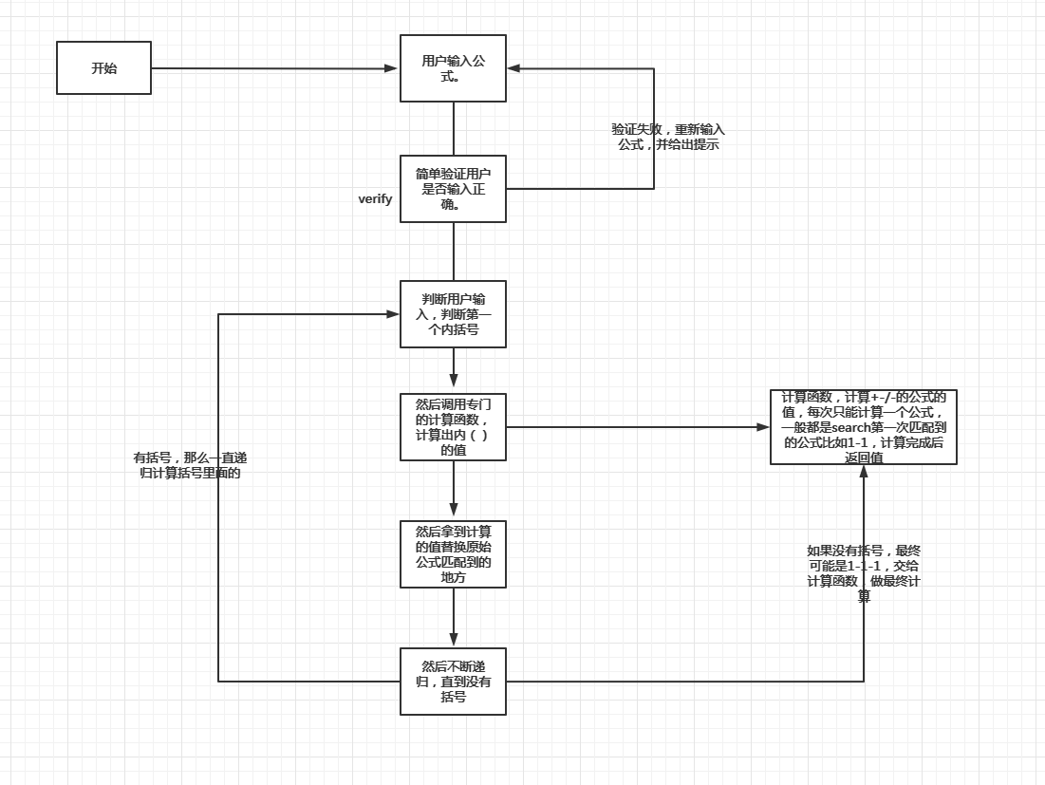

## 逻辑

主要函数3个。其余用户输入验证等函数不做解释

**MainLogic**

主要第一个函数，判断是否有括号，有括号会匹配出第一个内括号里面的值，计算，然后调用Calc函数，由Calc函数计算值返回，得到返回值之后，替换原始公式里需要计算的公式，比如（2替换1+1）。然后把替换好的公式递归给自己进行判断，直到没有()为止。

**Calc**

负责加减乘除的计算逻辑，需要IfMinus函数来配合是否1—1这样的函数是负号还是减号。如果是1-1-1-1这样的公式，会循环递归算出最终值并返回。

**IfMinus**

Calc调用它，判断Calc函数里的search去搜索的时候应该是搜索带负号的公式还是不带负号的公式。

## 效果图

